День 9. 12.06.2025

День 12 июня   был посвящён празднованию Дня России. Мы начали утро с бодрящей зарядки, зарядившись энергией на весь день. После утренней линейки, где мы приветствовали друг друга и делились планами на день, ребят ждал вкусный завтрак.   
Следующим этапом стала увлекательная игра – путешествие на тему « Я живу в России». Дети активно участвовали в игре, делясь своими мыслями и чувствами о великой стране, в которой мы живём.   
Также воспитанники лагеря присоединились к акции «Родиной горжусь» и создали яркие рисунки, отражающие красоту и величие нашей страны. Смотреть фильм с друзьями, отрядом всегда интереснее. Сегодня второй отряд отправился в кинотеатр на просмотр фильма «Артек. Сквозь столетия». Совместно пройденный путь до кинотеатра, обмен мнениями во время просмотра фильма, впечатлениями после просмотра – все сближает. И этот увлекательный поход в кино стал небольшим праздником для ребят.

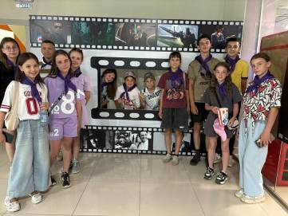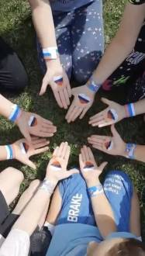

Во второй половине дня один из отрядов посетил музей А.Н. Радищева,  где для ребят было подготовлено мероприятие ко Дню России «Мой адрес – Россия!», а другой отряд отправился на экскурсию по родному краю, где воспитанники лагеря запечатлели красоту малой родины.

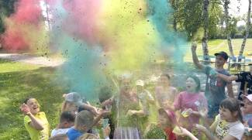

 Все воспитанники знают о своей Родине–России и любят её! Наша страна - великая и могучая держава, и каждый гражданин по праву ею гордится!

И если день начался как обычно – зарядка, линейка, завтрак, мастер – классы, минутка безопасности, игры на свежем воздухе… То заканчивался он просто непредсказуемо, ведь не секрет, что все - от мала до велика безумно любят разукрашивать себя и пачкаться. Вот мы и решили, а почему бы не устроить нашим ребятам настоящую феерию красок. И мы это сделали, мальчишки и девчонки приняли участие в нон-стопной танцевально-музыкальной программе «Шоу ярких красок Холи», где ребята участвовали в перетанцовках с использованием красок холи и на «ура» приняли гостей сегодняшней дискотеки, с которыми лихо отплясывали все - и мальчишки с девчонками, и их воспитатели. Разноцветные руки, разноцветные лица, разноцветная одежда, пятна сухой краски на волосах, улыбающиеся и довольные участники сегодняшней дискотеки. Вот оно фееричное окончание дня. Что еще для счастья нужно?

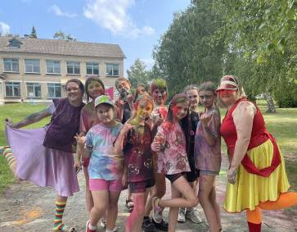

Поэтому всем счастья и добра, ииии… до пятницы!!!

